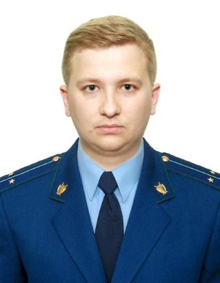
Деятельность органов прокуратуры по противодействию терроризму и экстремизму

Разъяснение по данной теме даёт старший помощник прокурора Куйбышевского Района г.Самары Фомин Алексей Павлович

Сегодня государство немалое внимание уделяет борьбе с экстремистской идеологией. Часто приходится слышать о недопустимости экстремизма как одного из наиболее опасных явлений в обществе.
У такого понятия как экстремизм либо экстремистская деятельность (данные термины тождественны) объёмное определение, поскольку включает в себя более 10 конкретных видов действий, некоторые из них так или иначе связаны между собой.
К ним относится, в том числе, возбуждение социальной, расовой, национальной или религиозной розни, а также совершение преступлений по мотивам указанной ненависти или вражды;
- пропаганда превосходства либо неполноценности человека, а также нарушение прав граждан по указанным выше признакам;
- воспрепятствование осуществлению гражданами их избирательных прав, соединенное с насилием либо угрозой его применения.
Термины экстремизм и терроризм соотносятся как общее и частное, где частное - это терроризм, как наиболее опасное проявление экстремизма, сопряженное с совершением насильственных действий или устрашением населения.
Государственные органы обладают различными полномочиями в сфере противодействия экстремизму, форма и порядок их реализации зависит от конкретного содержания информации, обладающей признаками экстремизма.
Например, органы прокуратуры обладают исключительными полномочиями по возбуждению дел об административных правонарушениях, предусмотренных ст. ст. 20.3.1 КоАП РФ (возбуждение ненависти либо вражды, а равно унижение человеческого достоинства), 20.33 КоАП РФ (участие в деятельности иностранной или международной неправительственной организации, в отношении которой принято решение о признании нежелательной на территории Российской Федерации ее деятельности).
Другим направлением деятельности органов прокуратуры является обращение в суд с исковым заявлением о признании информации экстремистской или запрещённой к распространению на территории РФ.
В частности, к такой информации могут относиться комментарии пользователей в социальных сетях, носящие экстремисткий характер, рецепты изготовления взрывчатых устройств, демонстрация свастики.
Законодательством также предусмотрен внесудебный порядок ограничения доступа к ресурсу, содержащему противоправную информацию.
Так, внесудебный механизм пресечения доступа применим к информации, содержащей:
- призывы к массовым беспорядкам;
- призывы к осуществлению экстремистской деятельности;
3)призывы к участию в массовых (публичных) мероприятиях, проводимых с нарушением установленного порядка;
4) ложные сообщения об актах терроризма и иной недостоверной общественно значимой информации, распространяемой под видом достоверных сообщений;
5)обоснование или оправдание осуществления экстремистской и террористической деятельности;
6)информационные материалы иностранной или международной неправительственной организации, деятельность которой на территории Российской Федерации признана нежелательной/запрещена.
В случае обнаружения вышеуказанной информации в общем доступе, Генеральный прокурор Российской Федерации или его заместители обращаются в федеральный орган исполнительной власти, осуществляющий функции по контролю и надзору в сфере средств массовой информации, массовых коммуникаций, информационных технологий и связи, с требованием о принятии мер по удалению указанной информации и по ограничению доступа к информационным ресурсам в случае ее неудаления.

